الجزء الاول:(12ن)
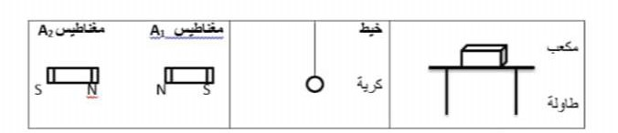
التمرين الأول:(6ن)
الفعل الميكانيكي هو تأثير جملة ميكانيكية(A) على جملة ميكانيكية(B) و من اجل دراستها اكثر تم التطرق ال الامثلة التالية في الوثيقة 1.
- صنف في جدول الافعال الميكانيكية حسب نوعها و اثرها؟
- أذكر خصائص شعاع قوة تأثير الخيط(f) عل الكرة(B) ؟ثم مثلها اذا كان F=3N))(سلم الرسم 1cm 1N)
- مثل كيفيا الفعلين المتبادلين بين المغناطيسين A1 و A2 ؟
- اذكر نص مبدأ الفعلين المتبادلين؟
التمرين الثاني:(6ن)
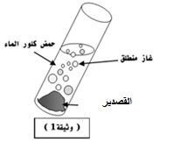
- في أحد التجارب وضع في أنبوب اختباري قطعة من معدن القصدير (Sn)ثم نسكب عليه كمية قليلة من محلول حمض كلور الماء _{aq}(H⁺+Cl⁻ ) حسب (الوثيقة 1) نلاحظ انطلاق غاز عديم اللون وتاكل معدن القصدير وتشكل محلول جديد (Sn²⁺ +2 Cl⁻ )
- ما هي الافراد الكيميائية الموجودة في محول حمض كلور الهيدروجين؟
- كيف يسمى الغاز الناتج و كيف يتم الكشف عنه؟
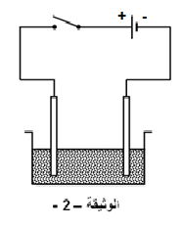
- اكتب معادلة التفاعل الحادثة بالصيغة الشاردية و الاحصائية محققا مبدا التوازن؟
- نضع المحلول الناتج في وعاء التحليل الكهربائي كما في( الوثيقة 2) , ثم نمرر تيار كهربائي .
01/ صف ما يحدث بجوار كل مسرى؟
02/ اكتب المعادلة الكيميائية عند كل مسرى واستنتج المعادلة الإجمالية لهذاالتحليل؟
ملاحظة:يجب تحديد الحالة الفيزيائية
الجزء الثاني:(8ن)
الوضعية الادماجية:
إشتكت الأم من أن سخان الماء الكهربائي لم يعد يسخن الماء جيدا كما كان سابقا فحاول الأب معرفة سبب الخلل إلا أنه أصيب بصدمة كهربائية عند ملامسة الهيكل المعدني للجهاز.
عرض الأب المشكل على مصلح الأجهزة الكهربائية فأرجع السبب في وجود مادة الكلس ((CaCO₃ مترسبة في أنابيب الجهاز.
اقترح الإبن على أمه فكرة إضافة حمض كلورالماء للتخلص من مادة الكلس ، فلاحظت الأم انطلاق غاز و تشكل محلول جديد بالإضافة إلى قطرات مائية.
- ما هو الغاز المنطلق ؟ كيف يتم الكشف عنه؟
- أكتب معادلة التفاعل الحاصل بالصيغتين : الإحصائية و الشاردية.
- ما سبب الصدمة الكهربائية التي تعرض لها الأب ؟ اقترح لها حلا .
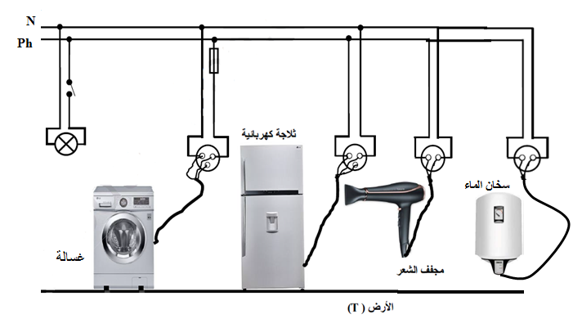
إليك المخطط التالي للشبكة الكهربائية للبيت : أضف عليه التعديلات اللازمة لحماية الأجهزة الكهربائية و مستعمليها من أخطار الكهرباء

